Отчёта по лабораторной работе

Лаб 5

Аристид Жан Лоэнс Аристобуль

Содержание

# 1 Цель работы

Постройть график зависимости численности хищников от численности жертв, а также графики изменения численности хищников и численности жертв.

# 2 Теоретическое введение

Простейшая модель взаимодействия двух видов типа «хищник — жертва» - модель Лотки-Вольтерры. Данная двувидовая модель основывается на следующих предположениях: 1. Численность популяции жертв x и хищников y зависят только от времени (модель не учитывает пространственное распределение популяции незанимаемой территории) 1. В отсутствии взаимодействия численность видов изменяется по модели Мальтуса, при этом число жертв увеличивается, а число хищников падает 1. Естественная смертность жертвы и естественная рождаемость хищника считаются несущественными 1. Эффект насыщения численности обеих популяций не учитывается 1. Скорость роста численности жертв уменьшается пропорционально численности хищников

# 3 Выполнение лабораторной работы

Разные коэффициенты системы дифференциальных уравнений где a-коэффициэнт естественной смертости хищников b-коэффициэнт естественной прироста жертв c-коэффициент увлечения числа хищников d-коэффициент смертности жертв (рис. 1).

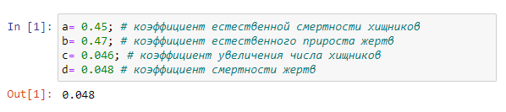

Рис. 1: Разные коэффициенты системы дифференциальных уравнений

Cистемa дифференциальных уравненийю c начальными значение (рис. 2).

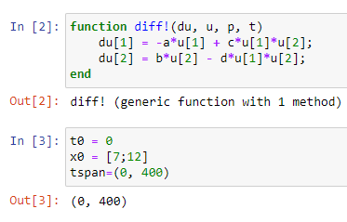

Рис. 2: Cистемa дифференциальных уравненийю

График зависимости численности хищников от численности жертв (рис. 3)

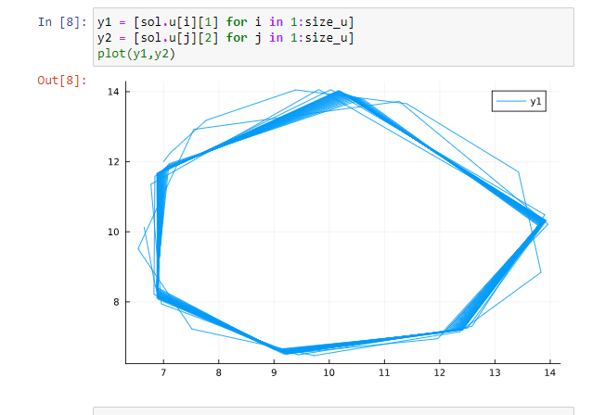

Рис. 3: Первый граф

Графики изменения численности хищников и численности жертв (рис. 4).

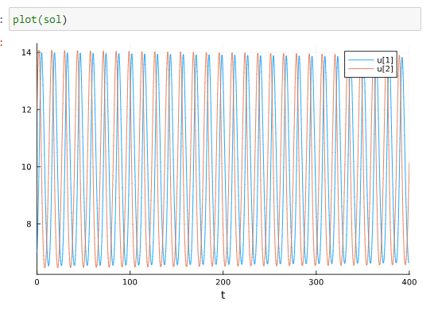

Рис. 4: Второй граф

Стационарное состояние системы (рис. 5).

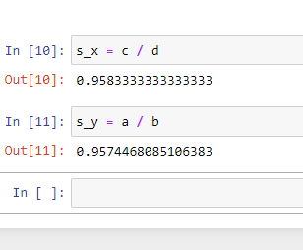

Рис. 5: Стационарное состояние системы

# 4 Выводы

Численность хищников пропорционально изменяется относительно численность жертвов.

# Список литературы

Volterra, V. (1931). “Variations and fluctuations of the number of individuals in animal species living together”. In Chapman, R. N. (ed.). Animal Ecology. McGraw–Hill.